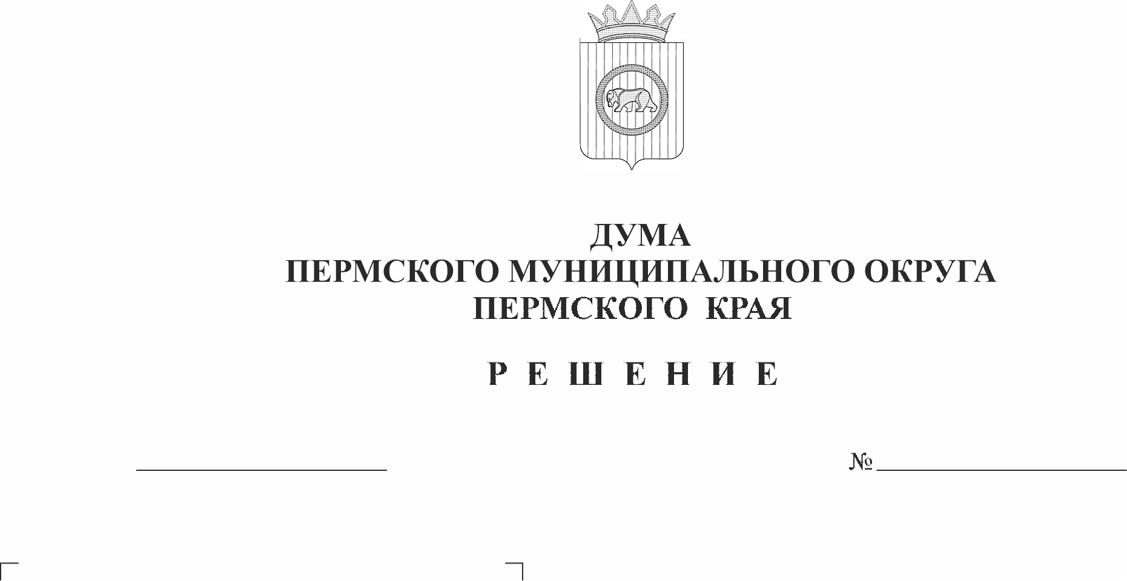
О награждении знаком отличия «За заслуги перед Пермским муниципальным округом Пермского края» II степени Алексеева Николая Николаевича
471-п
25.06.2026
В соответствии с Положением о муниципальных наградах Пермского муниципального округа Пермского края, утвержденным решением Думы Пермского муниципального округа Пермского каря от 23 ноября 2023 г. № 269, на основании решения наградной комиссии Пермского муниципального округа Пермского края от 22 июня 2026 г.
Дума Пермского муниципального округа Пермского края РЕШАЕТ:
1. Наградить Алексеева Николая Николаевича, экскурсовода Юго-Камского филиала муниципального автономного учреждения культуры «Музей истории Пермского муниципального округа», знаком отличия «За заслуги перед Пермским муниципальным округом Пермского края» II степени за высокий профессионализм, ответственный подход к делу сохранения культурного наследия Пермского муниципального округа и в связи с 280-й годовщиной со дня основания поселка Юго-Камский.
2. Контроль за исполнением настоящего решения возложить на комитет Думы Пермского муниципального округа Пермского края по местному самоуправлению и социальной политике.

Председатель Думы
Пермского муниципального округа Д.В. Гордиенко

